Министерство науки и высшего образования Российской Федерации
Федеральное государственное автономное образовательное учреждение
высшего образования
«НАЦИОНАЛЬНЫЙ ИССЛЕДОВАТЕЛЬСКИЙ
ТОМСКИЙ ПОЛИТЕХНИЧЕСКИЙ УНИВЕРСИТЕТ»

Школа: Инженерная школа энергетики
Направление: Прикладная информатика
Отделение: Электроэнергетики и электротехники

Лабораторная работа №5
Проектная документация
по дисциплине «Основы объектно-ориентированного программирования»

Выполнил студент гр. О-5КМ81 | _________ | _______ | Бахтеев М.К.
 | Подпись | Дата
Проверил преподаватель | _________ | _______ | Калентьев А.А.
 | Подпись | Дата

Томск 2020 г.

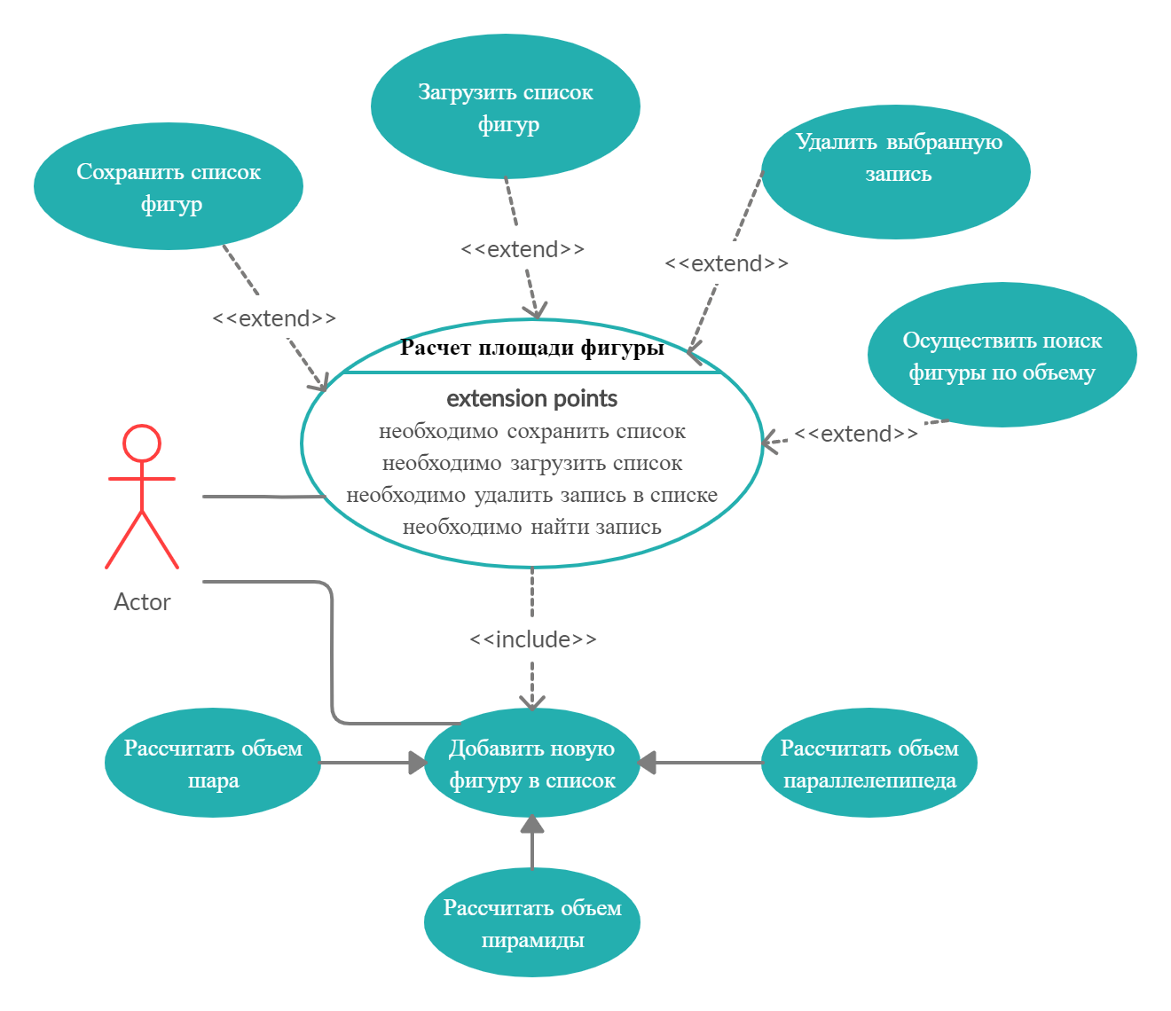
Рисунок 1 – Диаграмма вариантов использования

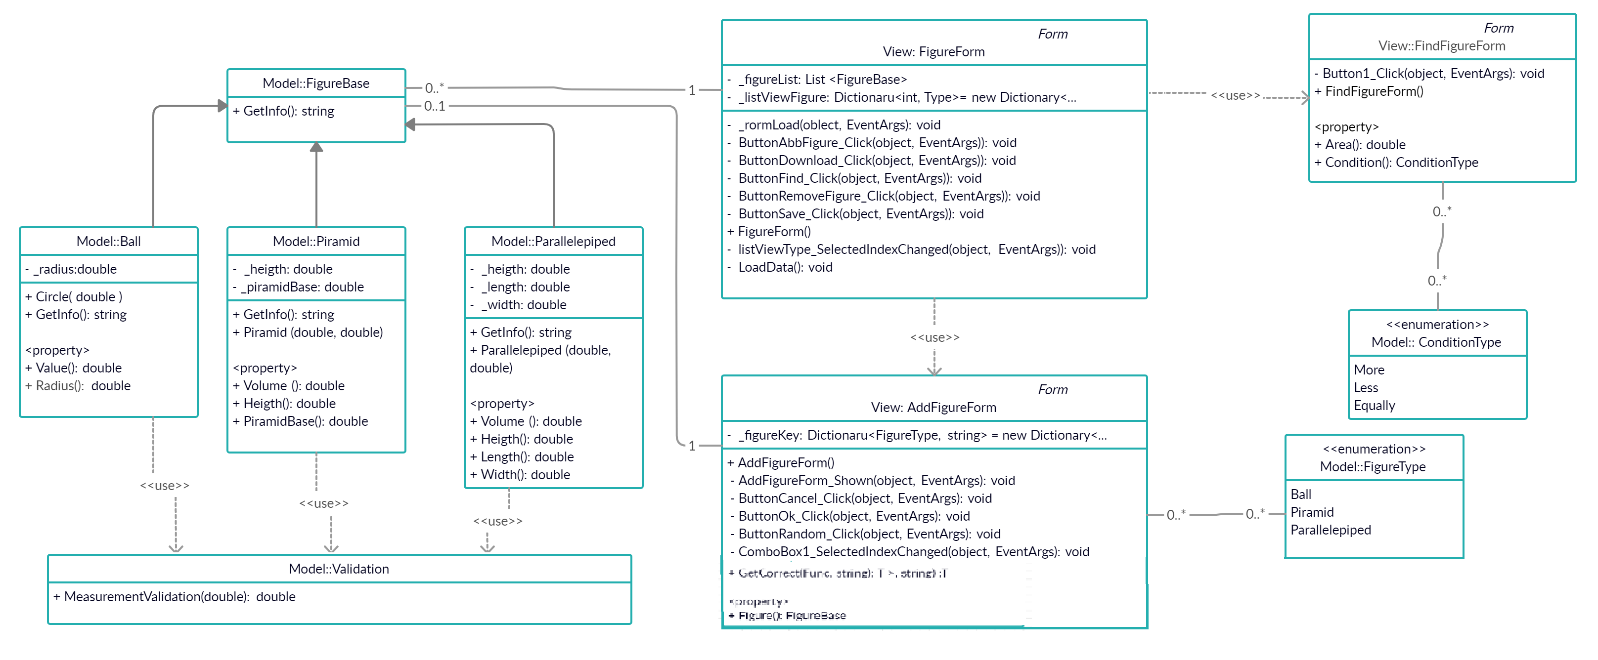
Рисунок 2 – Диаграмма классов

